
Communiqué de presse

Nouveau module COM-HPC Mini de congatec équipe de processeurs Qualcomm Dragonwing IQ-X ouvrant la voie à de nouvelles applications

congatec amène les modules embarqués ARM vers de nouvelles performances

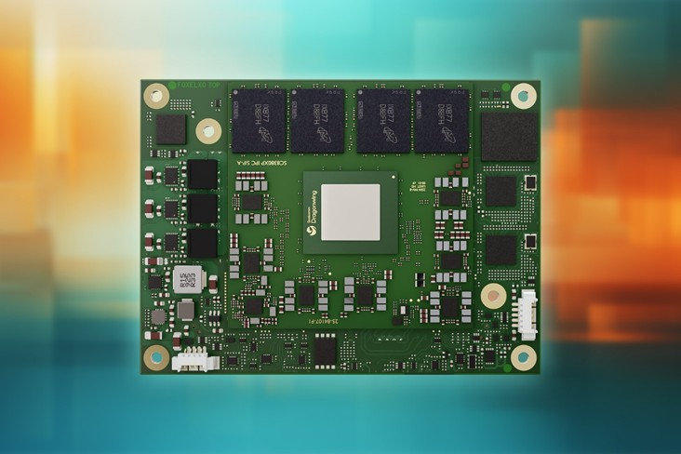

Deggendorf, Allemagne, 25 novembre 2025 * * * congatec, l'un des principaux fournisseurs de technologies embarquées et edge computing, a lancé son premier Computer-on-Module (COM) COM-HPC Mini équipé des processeurs Qualcomm Dragonwing™ IQ-X Series. Le nouveau conga-HPC/mIQ-X équipé du processeur Qualcomm® Oryon™ offre des performances de calcul mono-thread et multi-thread exceptionnelles, jusqu'alors réservées aux systèmes x86, avec une efficacité énergétique inégalée. Les applications d'IA en périphérie, notamment l'apprentissage automatique (ML) local et l'exécution de grands modèles linguistiques (LLM), bénéficient d'une performance IA pouvant atteindre 45 TOPS grâce au NPU dédié équipé du processeur Qualcomm ® Hexagon™. Le conga-HPC/mIQ-X répond à la demande croissante de plates-formes informatiques hautes performances et économes en énergie sur des marchés tels que la sécurité, le retail transactionnel, la robotique, les technologies médicales et l'automatisation industrielle.
Robuste, compact et optimisé pour l'IA
Avec un format équivalent à celui d'une carte de crédit, le conga-HPC/mIQ-X se caractérise par une conception robuste avec une mémoire RAM LPDDR5X soudée et rapide, et prend en charge une plage de températures industrielles allant de -40 °C à +85 °C.
Les cas d'utilisation typiques comprennent la vidéosurveillance, les systèmes de capteurs et de caméras pour l'analyse en périphérie et les applications avec traitement IA local. Cette plate-forme est idéale pour les développeurs qui souhaitent tirer parti des atouts d'ARM sous Microsoft Windows. Elle réduit considérablement le temps de développement par rapport à d'autres implémentations grâce à une intégration logicielle simplifiée et à un micrologiciel compatible UEFI. Toutes les conceptions optimisées en termes de taille, de poids et de puissance (SWaP) bénéficient également des performances élevées par watt des nouveaux mini-modules.
« Le conga-HPC/mIQ-X amène l'informatique embarquée Arm dans un niveau plus élevé de performances et simplifie le développement de systèmes de vision et edge accélérés par l'IA grâce à la prise en charge du BIOS UEFI, à l'intégration Windows et à un écosystème complet », explique Konrad Garhammer, CEO et CTO de congatec.
Caractéristiques en détail
Le module conga-HPC/mIQ-X COM-HPC Mini, qui ne mesure que 95 mm x 70 mm, est basé sur les processeurs Qualcomm Dragonwing IQ-X Series avec jusqu'à 64 Go de mémoire LPDDR5X. Avec jusqu'à 12 cœurs Oryon, un NPU Hexagon dédié, un DSP et un ISP Qualcomm® Spectra, il offre des unités de calcul optimisées pour un traitement ultra-efficace des données vidéo, image et son. Le GPU Qualcomm ® Adreno™ intégré offre des graphismes puissants, prenant en charge jusqu'à 3 écrans et une résolution 8K. Pour une connectivité réseau et périphérique rapide, le module COM-HPC Mini offre 2x 2,5 Gb Ethernet, jusqu'à 16x voies PCIe Gen3/Gen4, 2x USB4, 2x USB3.2 Gen2x1 et 8x USB2.0. La sortie graphique s'effectue via 2x DDI et eDP, et jusqu'à 4 caméras peuvent être connectées directement via MIPI CSI. 2x I2C, 2x UART et 12x GPIO complètent l'ensemble des fonctionnalités. Le module TPM 2.0 intégré sert de racine de confiance matérielle.
Mise sur le marché rapide grâce à aReady.COM
Pour accélérer la mise sur le marché, congatec propose des solutions de refroidissement optimisées, des cartes d'évaluation et une assistance complète à la conception. Le nouveau module COM-HPC Mini est également disponible sous forme d'aReady.COM prêt à l'emploi. Il est livré sur mesure avec des systèmes d'exploitation validés et préinstallés et des modules logiciels optionnels pour les fonctionnalités IoT, un développement plus rapide et des coûts optimisés.

Variants conga-HPC/mIQ-X disponibles :
Modèle |  | Cores /  Threads |  | RAM |  | Fréquence horloge |  | Base-TDP |  | Température de fonctionnement
conga-HPC/mIQ-X7-64G UFS128 |  | 12 / 16 |  | 64 GOctets |  | 3,4 GHz |  | 28-45 Watts |  | -40 à +85°C
conga-HPC/mIQ-X7-32G UFS128 |  | 12 / 16 |  | 32 GOctets |  | 3,4 GHz |  | 28-45 Watts |  | -40 à +85°C
conga-HPC/mIQ-X7-16G UFS128 |  | 12 / 14 |  | 16 GOctets |  | 3,4 GHz |  | 28-45 Watts |  | -40 à +85°C
conga-HPC/mIQ-X5-32G UFS128 |  | 8 / 14 |  | 32 GOctets |  | 3,4 GHz |  | 15-30 Watts |  | -40 à +85°C
conga-HPC/mIQ-X5-16G UFS128 |  | 8 / 14 |  | 16 GOctets |  | 3,4 GHz |  | 15-30 Watts |  | -40 à +85°C

Plus d’infos sur le Module COM-HPC Mini conga-HPC/mIQ-X sur :
https://www.congatec.com/en/products/com-hpc/conga-hpcmiq-x/

* * *

À propos de congatec
congatec est l'un des principaux fournisseurs mondiaux de composants matériels et logiciels haute performance pour les solutions informatiques embarquées et edge computing basées sur des Computer-on-Modules (COM). Ces modules informatiques avancés équipent des systèmes et des appareils dans divers secteurs, tels que l'automatisation industrielle, la technologie médicale, la robotique, les télécommunications, etc. Les écosystèmes haute performance aReady. de congatec simplifient et accélèrent le développement de solutions, du COM au cloud. Cette approche prête à l'emploi combine les COM avec des services et des technologies personnalisables qui permettent des avancées en matière de consolidation des systèmes, d'IoT, de sécurité et d'intelligence artificielle. Soutenu par son actionnaire majoritaire, DBAG Fund VIII, un fonds allemand de taille moyenne axé sur la croissance des entreprises industrielles, congatec dispose du soutien financier et de l'expertise en matière de fusions-acquisitions nécessaires pour tirer parti des opportunités offertes par un marché en pleine expansion. Pour plus d'informations, rendez-vous sur http://www.congatec.com/ ou suivez-nous sur LinkedIn et YouTube.

Les produits de marque Qualcomm appartiennent à Qualcomm Technologies Inc. et/ou ses filiales. Les brevets de Qualcomm sont concédés sous licence par Qualcomm Incorporated.

Contact lecteurs :
congatec
Tél : +49-991-2700-0
info@congatec.com
www.congatec.com

Contact presse congatec :
congatec
Christof Wilde
Tél : +49-991-2700-2822
christof.wilde@congatec.com

